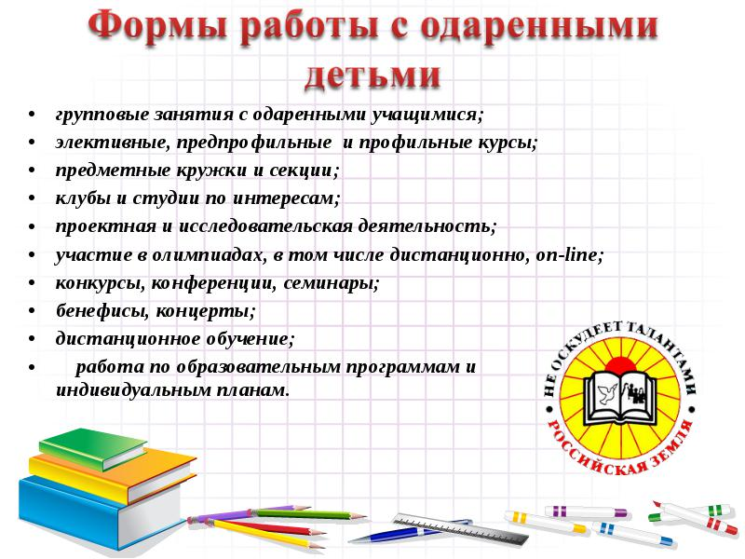

Ресурсно-методический кабинет
МКУ МЦОРО
Новоорского района



ПРОГРАММА
семинара-практикума учителей естественнонаучного цикла

«Система выявления, сопровождения талантливых и одаренных детей при изучении предметов естественнонаучного цикла"

п. Новоорск 2017г.

Дата проведения: 12 января 2017 год

Место проведения: МАОУ «СОШ с. Кумак»

Начало работы: 09.55.

1. Педагогическая гостиная:

- Урок географии в 5 классе «Великие географические открытия»
Недорезова С.А., учитель географии
МАОУ «СОШ с. Кумак»

- Урок химии в 10 классе «Получение и применение предельных одноатомных спиртов. Вредное влияние этанола на организм человека»

Калижанова Р.К., учитель химии
МАОУ «СОШ с. Кумак»

2. Анализ результатов муниципального этапа всероссийской олимпиады школьников в 2016 году по химии, биологии и географии. Подготовка выпускников к ГИА по предметам естественнонаучного цикла (ОГЭ, ЕГЭ).

Умурзакова А.К., методист РМК МКУ МЦОРО

3. Использование развивающих педагогических технологий на уроках естественнонаучного цикла по работе с одаренными детьми.
Тлегенова С.А., заведующий РМК МКУ МЦОРО

5. Методы и приемы работы с одаренными детьми на уроках химии и биологии.

Федорова Е.А., учитель биологии
МОАУ СОШ №1 п. Новоорск им. Калачева А.В.

6. Практикум: Использование индивидуального образовательного маршрута как условие организации деятельности с одаренными детьми.
Дубанова О.В., учитель химии
МАОУ СОШ №2 п. Новоорск

7. Из опыта работы: Развитие одаренности у обучающихся через проектную деятельность.
Алиева Л.А., учитель географии
МОУ «СОШ с. Будамша»

8. Методические рекомендации.
Левченкова С.Г., учитель географии МАОУ ПНЛ,
руководитель РМО учителей географии,
Вагапова Н.Ю., учитель химии МОУ «СОШ с. Горьковское»,
руководитель РМО учителей химии,
Нефедева Е.С., учитель химии и биологии
МАОУ «СОШ №1 п. Энергетик»,
руководитель РМО учителей биологии



